**Московский авиационный институт**

**(Национальный исследовательский университет)**

Факультет прикладной математики и физики

Кафедра вычислительной математики и программирования

**Лабораторная работа № 7**

по курсу «Нейроинформатика»

Тема: Ассоциативные сети с узким горлом.

Студент: Дубинин А. О.

Группа: 8О-407Б-17

Преподаватель: Аносова Н.П.

Москва, 2021

**Постановка задачи**

Исследование свойств автоассоциативных сетей с узким горлом, алгоритмов обучения, а также применение сетей для выполнения линейного и нелинейного анализа главных компонент набора данных.

1. Использовать автоассоциативную сеть с узким горлом для отображения набора данных, выделяя первую главную компоненту данных.
2. Использовать автоассоциативную сеть с узким горлом для аппроксимации кривой на плоскости, выделяя первую нелинейную главную компоненту данных.
3. Использовать автоассоциативную сеть с узким горлом для аппроксимации пространственной кривой, выделяя старшие нелинейные главные компоненты данных.

Вариант 11:

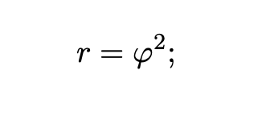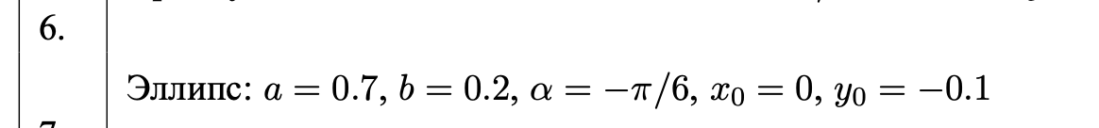

**Ход работы**

Выявление первой главной компоненты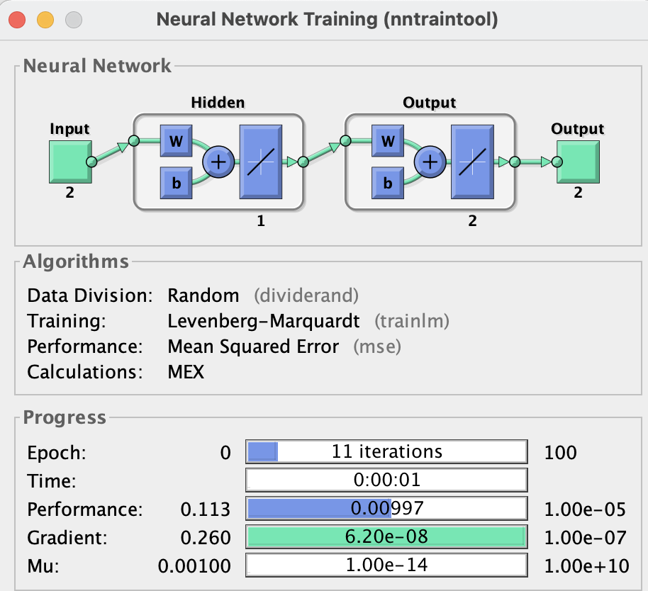

Performance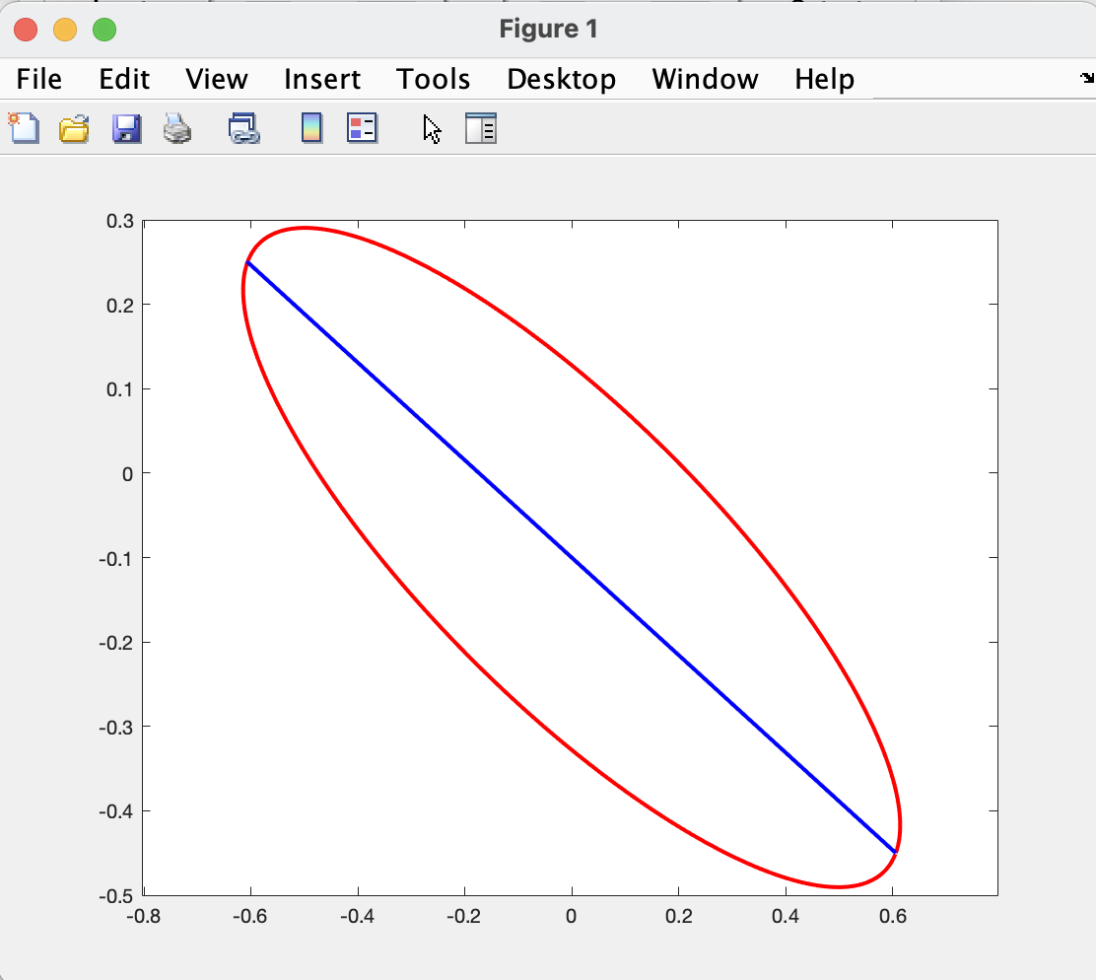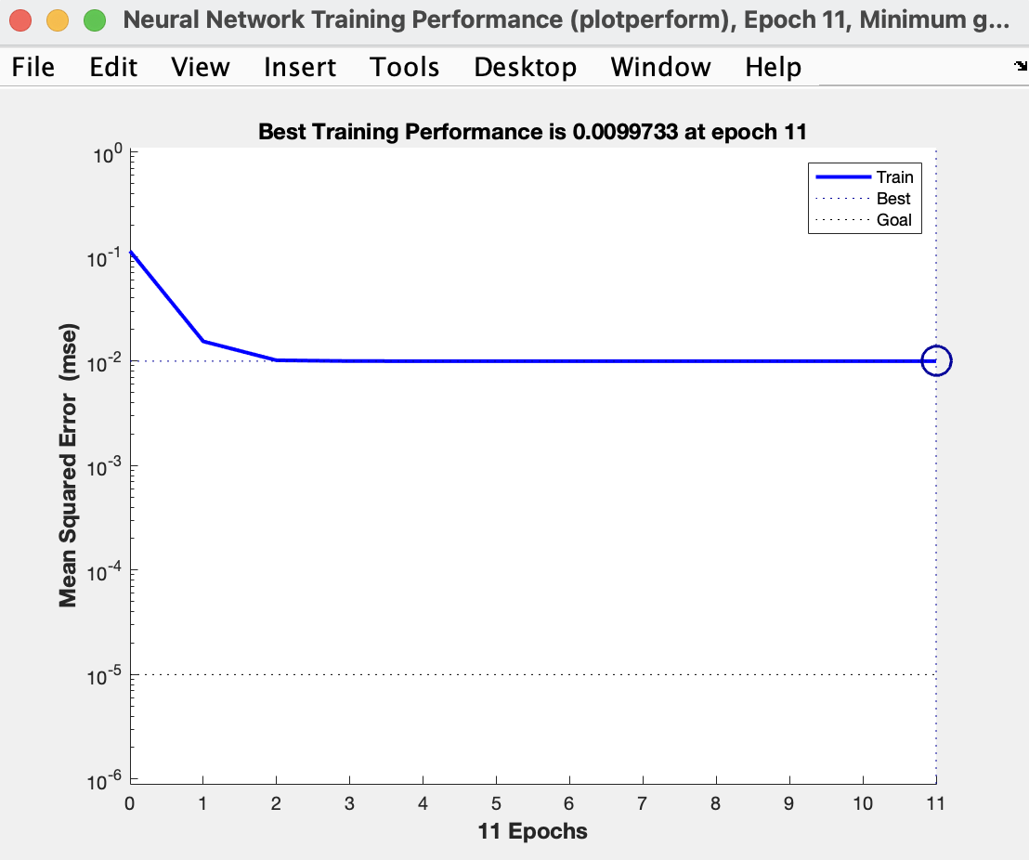

Выявление первой нелинейной главной компоненты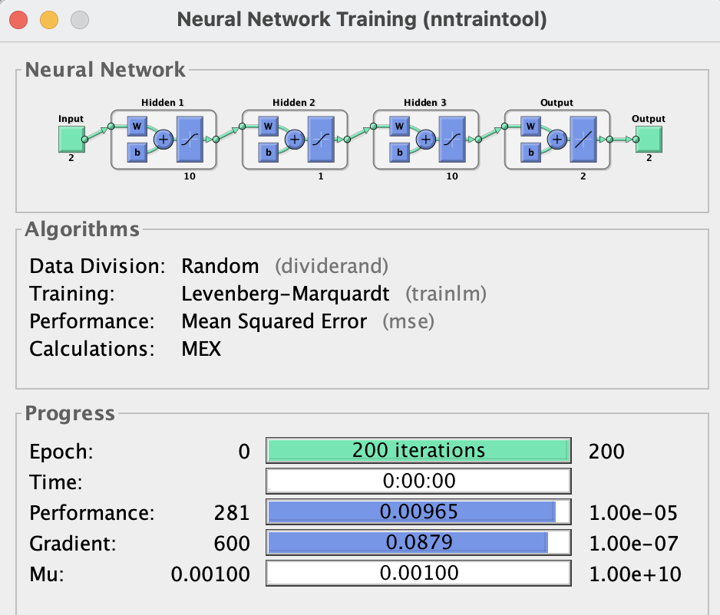

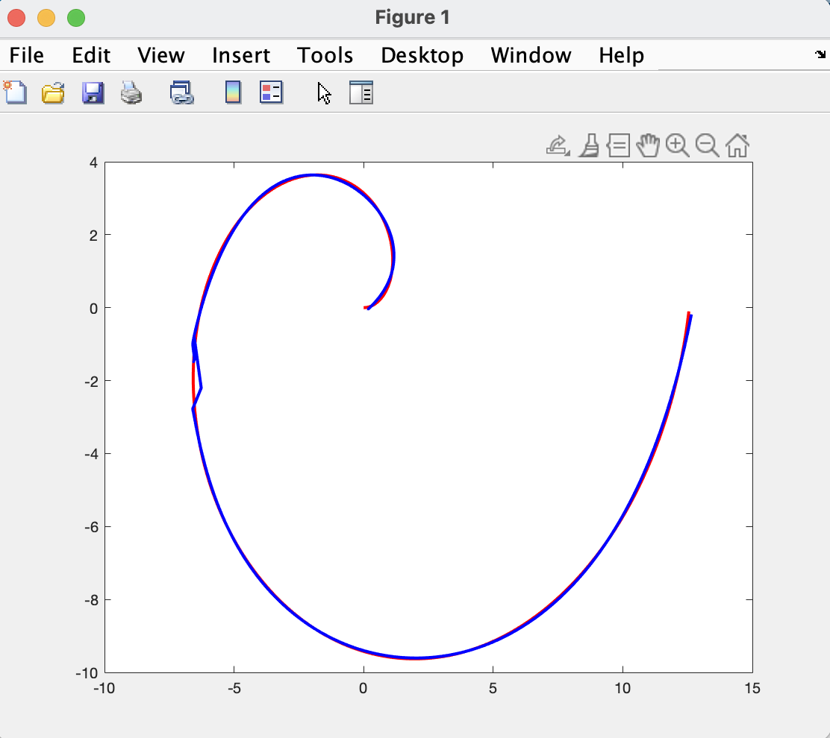

Performance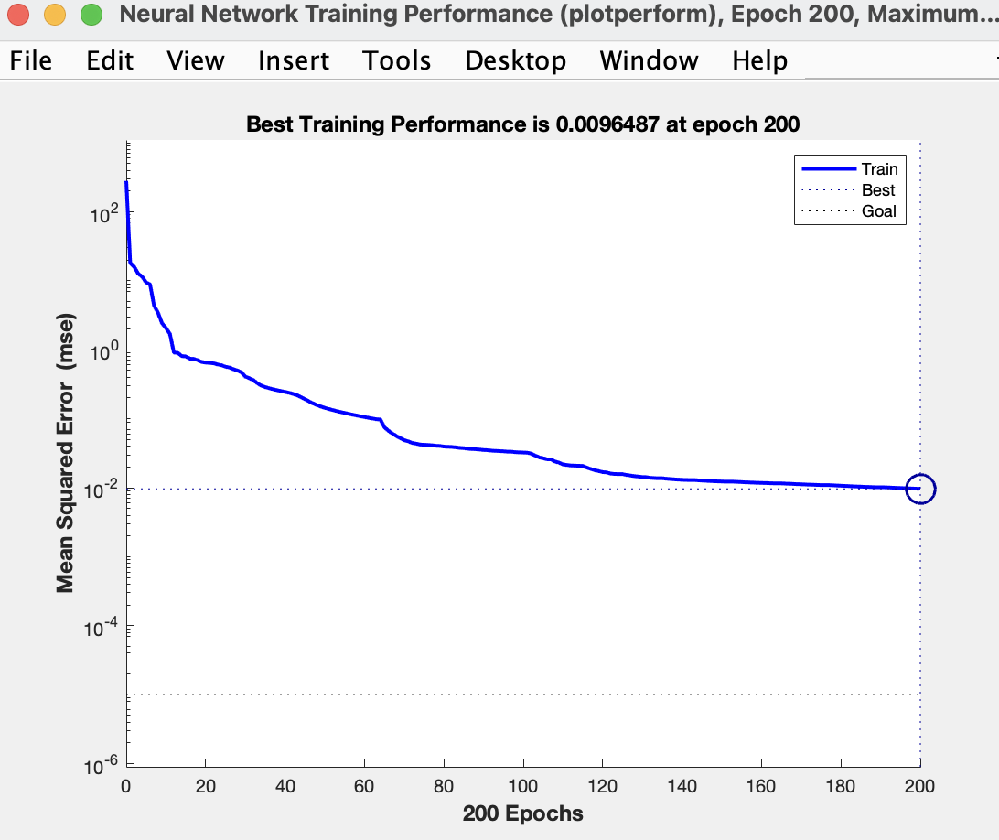

Выявление старших нелинейных главных компонент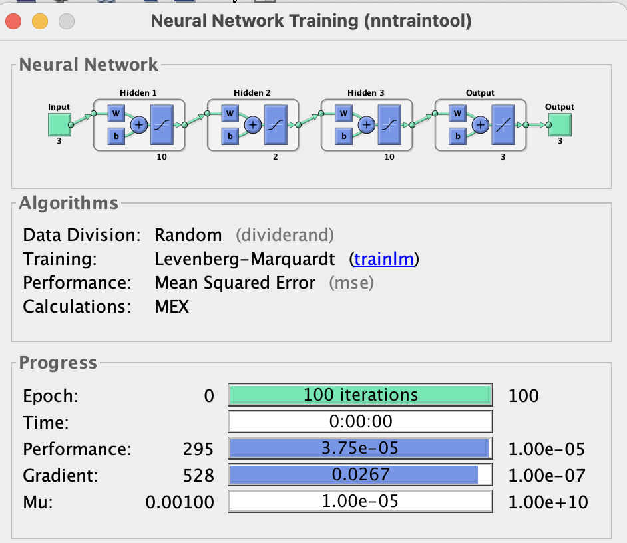

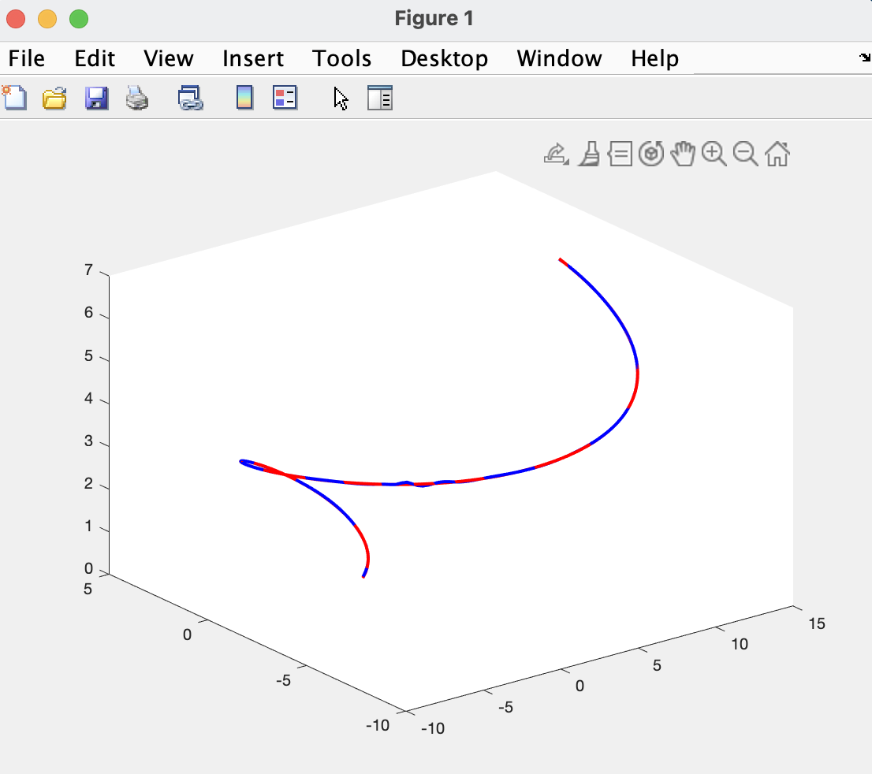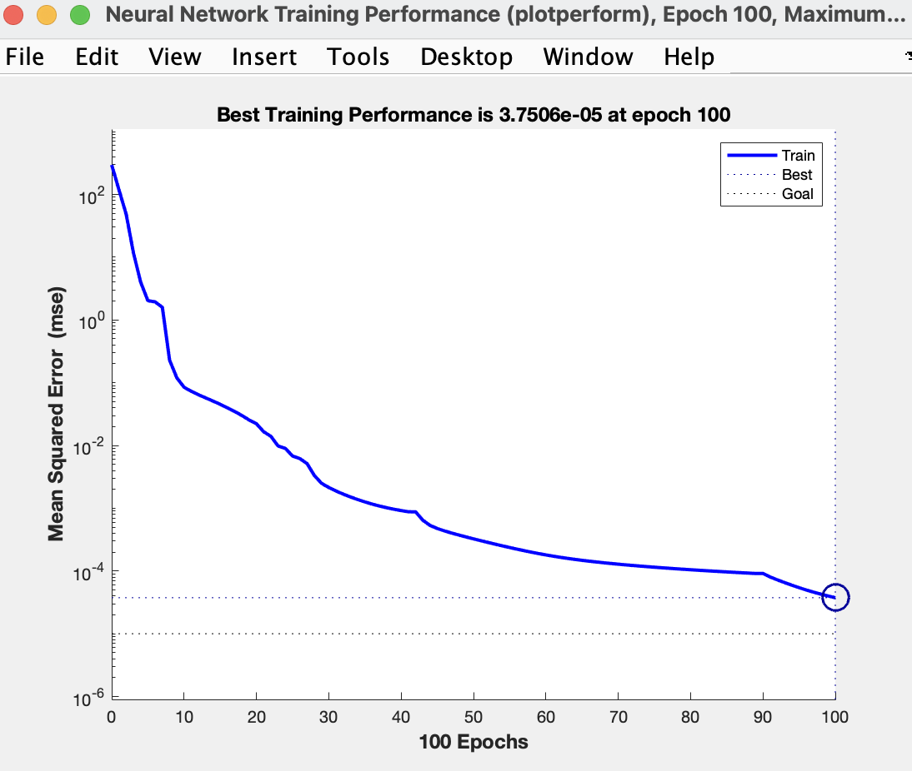

**Вывод**

Выполнив лабораторную работу, я научился применять автоассоциативную сеть с узким горлом для аппроксимации функций и отображения данных, выделяя линейные и нелинейные компоненты данных.

Итеративную автоассоциативную сеть с узким горлом используют по двум причинам:

Нейронные алгоритмы легко обобщаются на случай нелинейного сжатия информации, когда никаких явных решений уже не существует. Также не запрещается заменять линейные нейроны - нелинейными.

Иногда обучение необходимо проводить в режиме «онлайн», т. е. уметь адаптироваться к потоку данных. Примером может служить борьба с нестационарными помехами в каналах связи. Итерационные методы идеально подходят в этой ситуации, когда нет возможности собрать воедино весь набор примеров и произвести необходимые матричные операции над ним.